６月３０日刊行
コンプライアンス（法令等の順守）の徹底を！

信頼される農業委員会であるために
R05-12 Ａ４判・６頁 定価75円（税込）送料別
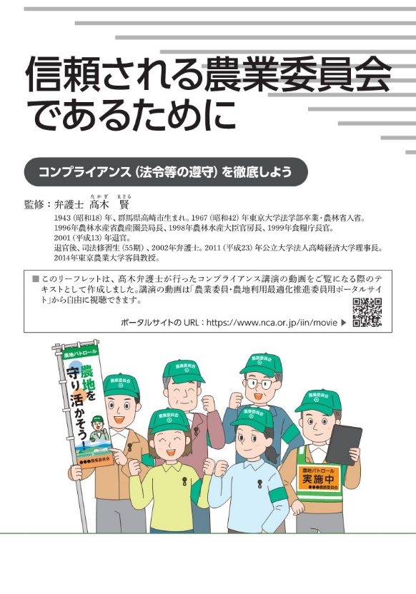
行政委員会である農業委員会は、言うまでもなく、法令遵守による公正・公平な職務遂行、とりわけ農地制度の適正執行に努めなければなりません。
弁護士である髙木賢氏の協力のもと、「『コンプライアンス』とは何か」、「農業委員会における法令違反のリスクとその対処」などについて６頁でまとめました。
今回の改訂では、タブレットの取り扱いの注意点を新たに盛り込んでいます。
～ 内 容 ～
１ 「コンプライアンス」とは？
２ 農業委員会における法令違反のリスクと
その対処
３ 常に持つべき基本的な考え方
４ パワーハラスメント（パワハラ）とは
５ セクシュアルハラスメント（セクハラ）
とは
６ 個人情報の取り扱いについて
７ 選挙運動の注意点

発行 全国農業委員会ネットワーク機構 〒102-0084 東京都千代田区二番町9-8 中央労働基準協会ビル
一般社団法人 全国農業会議所 TEL.03-6910-1131 https://www.nca.or.jp/tosho/お申し込みは●●●農業会議へ（担当●●、●●）FAX●●●-●●●-●●●●
申  込  書 | 住 所：〒
 | 名 称：
 | 請求書宛名(上記と異なる場合に記入)：
 | 電話番号： （ ） 担当者：
 | 請求に必要な書類 ◇請求書 通 ◇見積書 通 ◇納品書 通
 | コード：R05-12 | 図書名：信頼される農業委員会であるために | 部数： 部
 | コード： - | 図書名： | 部数： 部
必着指定の有無〔 有り・無し 〕←どちらかを○で囲んでください
有りの場合：【 年 月 日】までに納品希望（この日より早く届く場合があります）
通 信 欄：
※請求書は図書納品後、別途送付。代金は請求書記載の口座にお振込みください。手数料はお客様負担です。
※納品は農業会議への注文後約１週間。 ※不明な点は●●●農業会議まで：電話●●●-●●●-●●●●

